Рекомендации родителям по воспитанию детей 2-3 лет
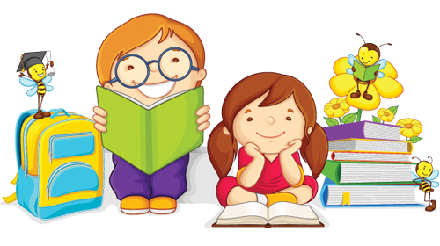
Занятия с ребёнком 2-3 лет, конечно, не похожи на школьные уроки. Всё, что необходимо в этом возрасте ребёнку для развития, он получаетф играя и общаясь. Во время таких игр-занятий происходит интеллектуальное развитие ребёнка, развитие восприятия, восприятия цвета, формы, величины, развития внимания, памяти, мелкой и крупной моторики, мышления, воображения и речи ребёнка.
Самый главный принцип в играх с ребёнком – играть с удовольствием. Если вы охотно играете с ребёнком, он видит, что маме и папе с ним интересно, соответственно, повышается его самооценка, развивается любовь к игре, развиваются способности ребёнка исходя из его интересов.
Например, ребёнок хочет играть только в машинки – можно на этой машинке привезти игрушки для вашего занятия. Дайте ребёнку возможность проявить фантазию, возможно, в его исполнении задание будет выглядеть несколько иначе, чем вы себе представляли, но позвольте ему поиграть по-своему.
Фантазируйте вместе с ребёнком, даже из обычных кубиков можно сделать поезд, который поедет в Африку. Начинайте новую игру с простого варианта, если ребёнок легко с ним справится – усложняйте задание, например, начните игру с использованием одного цвета или формы, а для усложнения добавьте ещё один цвет или форму, поиграйте, сравнивая их.

Игры детей 2-3 лет
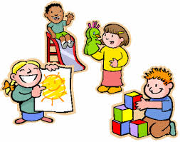
Для поддержания интереса и внимания используйте сюрпризные моменты – игрушки, «волшебные» мешочки или коробочки: задание ребёнку даёт игрушка, просит его помочь ей или поиграть вместе с ней. Учитывайте характер и темперамент вашего ребёнка, воздержитесь от сравнения его с другими детьми.
Чтобы ваш ребёнок не устал, чередуйте интеллектуальные задания с физическими и музыкальными упражнениями. Помните, что маленькие дети реагируют на интонацию, на эмоциональный настрой, это привлекает их внимание и развивает познавательную активность. Хвалите ребёнка даже за малейший успех, ему очень радостно осознавать, что то, что он делает, нравится маме и папе.

